Marktconsultatiedocument

naar aanleiding van de te verwachten (Europese) aanbesteding voor

Dier Voeding &
Bodembedekking

Aanbestedende dienst : Stichting Yuverta
Uitgevoerd door : Frank Jonkman
Datum : 23 december 2023

Inhoudsopgave
1. Yuverta en de beoogde opdracht 3
1.1 Yuverta 3
1.2 Doel marktconsultatie 5
1.3 Scope voorgenomen aanbesteding 5
1.4 Huidige situatie 6
1.5 Ambitie en beleid 6
1.6 Beoogde gewenste situatie 6
2. Marktconsultatieproces 7
2.1 Procedure 7
2.2 Planning 7
2.3 Communicatie 8
2.4 Overige bepalingen 8
3. Vragenlijst 10
3.1 Algemeen 10
3.2 Scope en perceelverdeling 10
3.3 Overeenkomsten 11
3.4 Kwaliteit 12
3.5 Proces 12
3.6 Prijsmodel 13
3.7 Laatste vraag 13

Yuverta en de beoogde opdracht

Voor u ligt het marktconsultatiedocument van Stichting Yuverta (hierna te noemen ‘Yuverta’) inzake de marktconsultatie Dier Voeding & Bodembedekking.

Aangezien uw kennis en informatie voor Yuverta zeer waardevol is, wordt aan u gevraagd met Yuverta mee te denken door middel van deze marktconsultatie.

Yuverta

Yuverta is voortgekomen uit de fusie van CITAVERDE College, Helicon Opleidingen en stichting Wellant. De bestuurlijke (juridische) fusie is sinds 1 januari 2021 een feit. De instellingsfusie heeft per 1 augustus 2021 plaatsgevonden. Het onderwijs van Yuverta bestaat uit:

- vmbo (groen profiel) met alle leerwegen: de theoretische leerweg, de gemengde leerweg, de kaderberoepsgerichte leerweg en de basisberoepsgerichte leerweg;
- mbo (‘groen’) met de Beroeps opleidende Leerweg (BOL, dagopleiding / voltijd) en Beroepsbegeleidende Leerweg (BBL, leren en werken / deeltijd) op alle niveaus: entree t/m niveau 4;
- Cursussen en bedrijfsopleidingen gericht op Leven Lang Ontwikkelen (LLO).

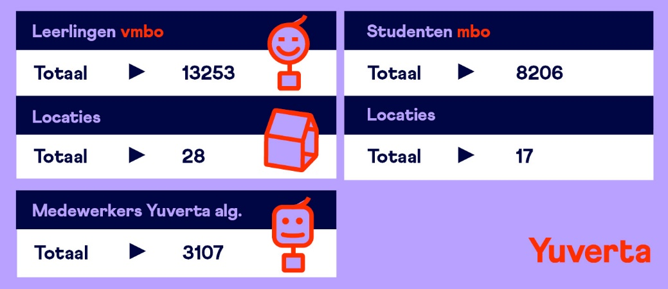
Figuur 1. Feiten en cijfers Yuverta per december 2022

De instelling is ingebed in traditionele land- en tuinbouw productiegebieden omgeven door de grootste steden van Nederland; Amsterdam, Rotterdam, Den Haag, Utrecht, Eindhoven, Nijmegen, Tilburg, ’s-Hertogenbosch, Arnhem en Parkstad. In het verzorgingsgebied van de instelling bevinden zich de belangrijkste greenports van Nederland. Het opleidingsportfolio kent zowel een lichtgroene / blauwe invulling (water, food, natuur en milieu) die is gericht op de stedelijke omgeving als een meer donkergroene die gericht is op agroproductie (melkveehouderij, varkenshouderij, teelt). De mbo’s kennen in hun portfolio een aanzienlijk deel dier- en paraveterinair-opleidingen.

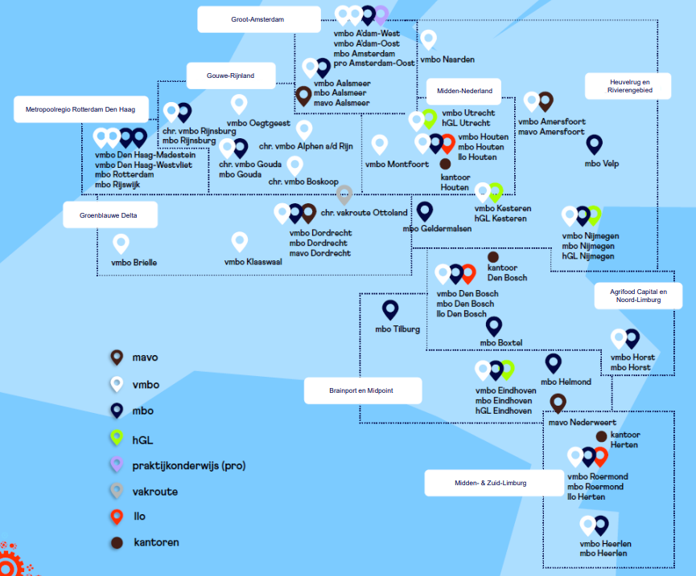
R7
R1
R8
R9
R3
R2
R6
R5
R4
Figuur 2. Opleidingsportfolio

Dé expert in beroepsonderwijs over lucht, water en de groene leefomgeving
Yuverta is de unieke blauw-groene onderwijsorganisatie voor vmbo, mbo en leven lang ontwikkelen. We zijn dé expert in beroepsonderwijs over lucht, water en de groene leefomgeving. Daarmee hebben we een antwoord op de vraagstukken van de toekomst, zowel in de groene regio’s als in de grootstedelijke omgeving. Door de fusie is kracht en kennis gebundeld. Zo kunnen we onze onderwijskwaliteit verder versterken en - ook in de toekomst - ons unieke, persoonlijke onderwijs blijven bieden. Kijk voor meer informatie op www.yuverta.nl.

Ambitie
Wij begeleiden elke leerling / student optimaal in het ontwikkelen van zijn / haar talenten. Wij zorgen voor een optimale doorstroom tussen VMBO en MBO en tussen MBO en HBO.
Wij zijn een instelling waar toekomstgericht onderwijs wordt gegeven dat voortdurend wordt aangepast op ontwikkelingen in de buitenwereld. Samen met de partners uit de regio geven wij uitvoering aan het onderwijs. Wij leveren door het opleiden van leerlingen / studenten / cursisten een actieve bijdrage aan een meer duurzame wereld en vitaal blauw / groen bedrijfsleven. Wij integreren duurzaam handelen in het onderwijs. Internationalisering is een essentieel onderdeel van ons onderwijs om studenten optimaal voor te bereiden op het functioneren in een internationale context.

Wij realiseren een werkomgeving waarin medewerkers zich continu ontwikkelen, verantwoordelijkheid nemen en verantwoording afleggen, feedback vragen, worden ingezet op hun talenten en de professionele dialoog in het team vormgeven. Wij ondernemen innovatief en zijn grensverleggend: het verruimt de blik en stimuleert perspectiefwisseling.

Wij zijn nationaal en internationaal bekend en erkend als kwalitatief sterke kennisinstelling op de gebieden onderwijs, innovatie, en commerciële dienstverlening m.b.t. groene leefomgeving, voeding, natuur, klimaat en welzijn van mens en dier. Wij zijn een instelling waar partners uit overheid en bedrijfsleven bij voorkeur mee samenwerken om up to date onderwijs te ontwikkelen en te verzorgen en om samen nieuwe kennis te creëren. Wij spelen een belangrijke rol als strategische partner van overheidsinstanties, bedrijfsleven en belangenorganisaties.

Doel marktconsultatie

Het doel van deze marktconsultatie is, voorafgaand aan de voorgenomen aanbesteding, zicht te krijgen op de markt en de mogelijkheden. Yuverta wil zoveel mogelijk marktpartijen bereiken, interesseren en stimuleren tot meedenken. De verkregen inzichten kan Yuverta - daar waar relevant - gebruiken in de voorbereiding op de aanbesteding en de aanbestedingsdocumenten.

Het doel van de marktconsultatie is verder om:

- na te gaan of de opdracht haalbaar is;
- vroegtijdig marktpartijen te betrekken bij de mogelijke aanbesteding;
- de eigen uitgangspunten, aannames, ideeën en / of oplossingsrichtingen te toetsen;
- een beeld te krijgen van visies, suggesties en ideeën van marktpartijen;
- een beeld te krijgen van de interesse van de markt in de mogelijke opdracht;
- te bepalen welke aanbestedingsstrategie het best past.

Of Yuverta daadwerkelijk overgaat tot een (Europese) aanbesteding en / of op welke manier of in welke vorm, is nog niet bekend. Dat laten we onder andere afhangen van de reacties en antwoorden op deze marktconsultatie.

Scope voorgenomen aanbesteding

Onder de vaste scope van de voorgenomen aanbesteding vallen onder andere (maar niet gelimiteerd tot) de volgende producten:

- Levering van voeding (meerdere soorten volledig / enkelvoudig zakvoer van diverse merken, en hooi) voor:
  - Kleine zoogdieren (konijnen / cavia’s / chinchilla’s / ratten / muizen / hamsters / gerbils)
  - Vee (kalveren / geiten / paarden / schapen / varkens)
  - Honden en katten
  - Pluimvee (eenden / fazanten / kippen)
  - Gevogelte (diverse soorten)
  - Herpeten (diverse soorten)
  - Vissen (diverse soorten)

- Levering van bodembedekking, te weten:
  - Beukensnippers;
  - Zaagsel / krullen
  - Vlasstro
  - Stro (balen van 20kg)
  - Schelpenzand
  - Aubiose
  - Boomschors
  - Kattengrid
  - Hennepvezel
  - Papierkorrel
  - Aquarium zand

In bijlage 1 is een verder gespecificeerd overzicht van de voeding & bodembedekking te vinden.

Naast de levering van voeding & bodembedekking is er mogelijk ook sprake van levering van dier-specifieke benodigdheden zoals, maar niet gelimiteerd tot, hokken / kooien, schoonmaakmiddelen en -materialen en speeltjes. Dit is niet de vaste scope van de aanbesteding, maar Yuverta wenst wel de mogelijkheid open te houden om dergelijke zaken bij de leverancier(s) voortvloeiend uit deze aanbesteding af te kunnen nemen (aanvullende scope). Voor de aanvullende scope is geen overzicht met producten en / of aantallen bekend.

Groenten en fruit valt expliciet buiten de scope van deze aanbesteding.

Huidige situatie

Op dit moment heeft Yuverta schooldieren verdeeld over ongeveer 40 locaties. Elke locatie regelt haar eigen inkoop, meestal via een of meerdere lokale leverancier(s) van dierbenodigdheden. De inkoop geschied door bestelling in rechtstreeks overleg met de leverancier via een digitaal inkoopsysteem.

Ambitie en beleid

De schooldieren zijn essentieel voor het kunnen geven van een goede invulling van het groen onderwijs.

De kernbegrippen van het beleid van Yuverta behorende bij het houden van schooldieren zijn 1) respect voor een goede huisvesting, 2) verzorging en 3) borging welzijn van de schooldieren.

Beoogde gewenste situatie

De beoogde gewenste situatie is een verzorging van dieren die voldoet aan het hierboven geschetste ambitie en beleid.

Daarvoor wenst Yuverta een langdurige overeenkomst / relatie aan te gaan met één (1) of meerdere partner(s) die voeders en bodembedekkersmaterialen in een nog te bepalen verdeling (zie perceelverdeling verder in deze marktconsultatiedocument) leveren, in een goede kwaliteit en prijsverhouding. Ook is een goede samenwerking en een efficiënt proces belangrijk om te borgen.

Marktconsultatieproces

Procedure

Aankondiging
De marktconsultatie start door het plaatsen van dit document op TenderNed met behulp van een vooraankondiging.

Vragen stellen
De marktpartijen hebben de gelegenheid om vragen te stellen over onduidelijke formulering of de andere beschreven elementen in dit marktconsultatiedocument. De vragen dienen in TenderNed gesteld te worden, zo spoedig mogelijk maar uiterlijk het in de planning genoemde tijdsstip. Uitsluitend de in TenderNed gestelde vragen zullen behandeld worden. Vragen die na dit tijdstip binnenkomen, zullen mogelijk niet beantwoord worden.

Nota van inlichtingen
De geanonimiseerde antwoorden op de via TenderNed gestelde vragen, worden middels een nota van inlichtingen met alle geïnteresseerde marktpartijen via TenderNed gedeeld.

Indienen beantwoording schriftelijke vragenlijst
De marktpartijen die wensen mee te doen aan de marktconsultatie worden verzocht om de antwoorden op de vragen uit deze marktconsultatie in te dienen vóór de in de planning genoemde sluitingsdatum.

Om een goede inkoopstrategie te bepalen en contract, leidraad en programma van eisen op te stellen, verdient het onze voorkeur om op alle vragen een duidelijk antwoord te verkrijgen. Het staat u uiteraard volledig vrij om vragen niet te beantwoorden indien u daar geen antwoord op kunt of wilt geven.

Individuele toelichting
Afhankelijk van de beantwoording op de schriftelijke vragenlijst is het mogelijk dat Yuverta één of meerdere marktpartijen zal uitnodigen voor een individuele toelichting op beantwoording van de schriftelijke vragenlijst. Deze gesprekken zullen op de datum als genoemd in de planning plaatsvinden ten kantore van Yuverta (De molen 94 in Houten) of via teams.

Indien u besluit deel te nemen aan deze marktconsultatie, willen wij u verzoeken de datum voor de individuele toelichting in uw agenda vrij te houden. Wanneer Yuverta gebruik maakt van de individuele toelichting met uw organisatie, ontvangt u hiervan uiterlijk twee dagen vóór de datum van de individuele toelichting een schriftelijke uitnodiging met tijdstip.

Planning

Onderstaande planning bindt Yuverta niet en eventuele wijzigingen zullen via TenderNed worden gecommuniceerd.

Omschrijving | Datum
Aankondiging marktconsultatie via TenderNed | 23 december 2023
Sluitingsdatum indienen vragen door marktpartijen | 15 januari 2023
Streefdatum verzending nota van inlichtingen | 20 januari 2023
Sluitingsdatum indienen beantwoording schriftelijke vragenlijst | 25 januari 2023
Interne beoordeling vragenlijsten + evt. uitsturen uitnodigen | 27 januari 2023
Individuele toelichting | 31 januari 2023 tot 17:00 uur

Communicatie

Hieronder staan de contactgegevens van Yuverta en TenderNed vermeld.

Yuverta | Voor inhoudelijke en procesmatige vragen
Contactpersoon | Frank Jonkman | Functie | Inkoopadviseur
Mailadres | Via TenderNed

TenderNed | Voor technische vragen over het aanbestedingsplatform*
Contactpersoon | Servicedesk van TenderNed
Mailadres | Servicedesk@TenderNed.nl | Telefoonnummer | 0800 8363 376
* Bijvoorbeeld als het u niet lukt in te loggen of documenten in te dienen

Voor vragen en opmerkingen over deze procedure dient u zich uitsluitend te wenden tot de inkoopadviseur via de berichtenfunctie (“Stel een vraag aan Aanbestedende dienst over deze aanbesteding”) binnen TenderNed.

Overige bepalingen

Nadrukkelijk wordt vermeld dat deze marktconsultatie geen onderdeel uitmaakt van de aanbestedingsprocedure. Deelname aan de marktconsultatie is volledig vrijwillig en vrijblijvend en heeft op geen enkele wijze gevolgen voor de uitkomst van de aanbestedingsprocedure die daarna eventueel volgt. De marktconsultatie is geen uitnodiging om in te schrijven op de eventuele aanbestedingsprocedure en biedt geen enkel voordeel voor de eventuele aanbestedingsprocedure.

De partijen die meedoen aan de marktconsultatie kunnen geen aanspraak maken op vergoedingen van eventueel gemaakte kosten in het kader van de marktconsultatie. Yuverta behoudt zich het recht voor om:

- de marktconsultatie en daaropvolgende eventuele aanbesteding op een andere wijze uit te voeren dan in dit document beschreven is, en
- het traject van de marktconsultatie en / of de aanbestedingsprocedure geheel of gedeeltelijk te staken.

Verder geldt:

- Yuverta neemt bij het doorlopen van deze marktconsultatie de beginselen van non-discriminatie, transparantie, objectiviteit en proportionaliteit in acht, zoals bedoeld in de Aanbestedingswet 2012.
- Dat op geen enkele wijze rechten kunnen worden ontleend aan de verstrekte informatie. De informatie die wordt verstrekt gedurende de marktconsultatie wordt geacht nauwkeurig te zijn bij publicatie, echter kan afwijken van de informatie die in een later stadium wordt verstrekt daar deze informatie onderhavig is aan bewerkingen, wijzigingen en verbeteringen.
- Deelname aan de marktconsultatie op geen enkele wijze de kansen en mogelijkheden beïnvloedt voor deelname aan de beoogde aanbestedingsprocedure.
- Deze marktconsultatie dient uitdrukkelijk niet om een voorselectie te maken van gegadigden c.q. geïnteresseerde ondernemers in het kader van een voorgenomen aanbestedingsprocedure.
- Ondernemers die niet meedoen aan deze marktconsultatie sluiten zich niet uit van verdere deelname aan een mogelijk inkooptraject. Ondernemers die deelnemen aan de marktconsultatie sluiten zich op geen enkele wijze uit, of bevoorrechten zich in, voor een eventuele deelname aan een inkooptraject.
- Yuverta zal de door de ondernemers aangeleverde informatie, naar het uitsluitende oordeel van Yuverta ten behoeve van een eventuele aanbestedingsprocedure geanonimiseerd in een marktconsultatieverslag verwerken waarin op hoofdlijnen verkregen inzichten worden beschreven (zonder specifieke verwijzingen naar deelnemende ondernemers of commercieel gevoelige informatie). Het marktconsultatieverslag zal toegevoegd worden aan de aanbestedingsdocumenten.
- Yuverta behandelt de inbreng van deelnemende partijen zoveel mogelijk vertrouwelijk, waarbij Yuverta in ieder geval rekening houdt met de gerechtvaardigde (zakelijke) belangen van partijen.
- De voertaal tijdens deze marktconsultatie is Nederlands.
- Yuverta honoreert claims over het gebruik van informatie, vertrouwelijkheid of verzoeken om vergoedingen onder geen enkele mogelijkheid.
- De door deelnemende partijen ingezonden documenten beschouwen wij als openbare documenten en vrij van auteursrechten. Indien auteursrechten van toepassing zijn dan vrijwaren deze deelnemende partij(en) Yuverta.
- Door deelname aan de marktconsultatie de deelnemende marktpartij verklaart ondubbelzinnig akkoord te zijn met alle genoemde voorwaarden.

Vragenlijst

Algemeen

Organisatie omschrijving
1. Kunt u een beschrijving geven van uw organisatie en de producten / diensten die u aanbiedt?
<Vul in>

Ervaring Europees aanbesteden
2. Kunt u aangeven in hoeverre u bekend bent met Europees aanbesteden en acht u het wenselijk dat Yuverta - alvorens de aanbesteding start of aan het begin van de aanbestedingsprocedure - een plenaire bijeenkomst organiseert om het aanbestedingsproces toe te lichten?
<Vul in>

Inschrijven op de aanbesteding
3. Kunt u aangeven of u - op basis van de informatie als verstrekt in deze marktconsultatie - voornemens bent om in te schrijven op de aanbesteding?
<Vul in>

Scope en perceelverdeling

Compleetheid scope
4. De scope zoals gedefinieerd in dit document is de wijze waarop Yuverta momenteel de in te kopen producten / diensten voor zich ziet. Zijn er volgens u specifieke producten / diensten die in de scope ontbreken, welke tot combinatievoordelen kunnen leiden voor Yuverta of u als leverancier, dan wel voor beiden? Zo ja, zou u dat nader willen omschrijven?
<Vul in>

Perceelverdeling
5. Gezien de grootte van de opdracht c.q. het aantal locaties van Yuverta verspreid over het midden tot en met het zuiden van het land, bent u in staat om de gehele opdracht te kunnen leveren of heeft u een voorkeur voor een deel van de opdracht (zie de perceelverdeling hieronder)?
<Vul in>
6. Yuverta schetst een aantal scenario’s met perceelverdelingen (zie voor de regio indeling (R1 - R9) tabel 2) te weten:

Scenario 1, met daarin de volgende percelen:
  - R1 – R9 Voeding & bodembedekking algemeen (met 1 contractant)
  - R1 – R9 Voeding & bodembedekking herpeten en vissen (met 1 contractant)
  - R1 – R9 Hooi en stro (met 1 contractant)

Scenario 2, met daarin de volgende percelen:
- R1 – R9 Voeding & bodembedekking algemeen (met 3 contractanten)
- R1 – R9 Voeding & bodembedekking herpeten en vissen (met 3 contractanten)
- R1 – R9 Hooi en stro (met 3 contractanten)

Scenario 3, met daarin de volgende percelen:
- R1 – R3 Voeding & bodembedekking algemeen (met 1 contractant)
- R1 – R3 Voeding & bodembedekking herpeten en vissen (met 1 contractant)
- R1 – R3 Hooi en stro (met 1 contractant)
- R4 – R6 Voeding & bodembedekking algemeen (met 1 contractant)
- R4 – R6 Voeding & bodembedekking herpeten en vissen (met 1 contractant)
- R4 – R6 Hooi en stro (met 1 contractant)
- R7 – R9 Voeding & bodembedekking algemeen (met 1 contractant)
- R7 – R9 Voeding & bodembedekking herpeten en vissen (met 1 contractant)
- R7 – R9 Hooi en stro (met 1 contractant)

Scenario 4, met daarin de volgende percelen:
- R1 – R3 Voeding & bodembedekking algemeen (met 2 contractanten)
- R1 – R3 Voeding & bodembedekking herpeten en vissen (met 2 contractanten)
- R1 – R3 Hooi en stro (met 2 contractanten)
- R4 – R6 Voeding & bodembedekking algemeen (met 2 contractanten)
- R4 – R6 Voeding & bodembedekking herpeten en vissen (met 2 contractanten)
- R4 – R6 Hooi en stro (met 2 contractanten)
- R7 – R9 Voeding & bodembedekking algemeen (met 2 contractanten)
- R7 – R9 Voeding & bodembedekking herpeten en vissen (met 2 contractanten)
- R7 – R9 Hooi en stro (met 2 contractanten)

Uiteraard zou het mogelijk zijn om in te schrijven op meerdere percelen en ook meerdere percelen gegund te krijgen. Hoe kijkt u naar deze perceelverdeling(en)?
<Vul in>
7. Heeft u mogelijk een andere perceelverdeling welke u zou willen aanbevelen?
<Vul in>

Overeenkomsten

Raamovereenkomsten met één partij
8. Yuverta overweegt om per perceel een raamovereenkomst aan één partij te gunnen. Hoe kijkt u hiernaar en zou deze constructie voor u sneller of minder snel aanleiding zijn om in te schrijven dan de constructie als beschreven in de volgende vraag?
<Vul in>

Raamovereenkomsten met drie of meerdere partijen
9. Yuverta overweegt ook om per perceel een raamovereenkomst aan drie of meerdere partijen te gunnen opdat a.d.h.v. voorkeur van de bestellers bestellingen geplaatst kunnen worden. Hoe kijkt u hiernaar en zou deze constructie voor u sneller of minder snel aanleiding zijn om in te schrijven dan de constructie als beschreven in de vorige vraag?
<Vul in>

Afnameplicht
10. In dit contract zal worden opgenomen dat er geen afnameverplichting in zit, dit zodat de diverse locaties indien zij dat nodig achten (vanuit commercieel oogpunt, vanuit toeleveringsrisico of om welke reden ook) bij andere partijen kunnen bestellen. Uiteraard zullen we gezamenlijk het contract wel promoten en de gehele organisatie stimuleren vanuit dit contract te bestellen. Hoe kijkt u hiernaar en hoe zou u adviseren ter versterking van de stimulans?
<Vul in>

Kwaliteit

Borging kwaliteit voeding
11. Kunt u garanderen dat de voeding die u aanbied voldoet aan de Good Manufacturing Practice (GMP) richtlijnen?
<Vul in>
12. Kunt u verder aangeven hoe wij de kwaliteit van de voeding in de aanbesteding op de juiste wijze kunnen borgen?
<Vul in>

Borging kwaliteit bodembedekking
13. Kunt u aangeven hoe wij de kwaliteit van de bodembedekking in de aanbesteding op de juiste wijze kunnen borgen?
<Vul in>

Proces

Leverproces
14. Yuverta heeft vele locaties en wenst per locatie zelfstandig te bestellen en op weekbasis uitgeleverd te krijgen, ofwel een vaste weeklevering per locatie. Is dat acceptabel / mogelijk en hoe kijkt u hier tegen aan?
<Vul in>
15. Yuverta wenst per locatie naast de vaste weeklevering spoedleveringen te kunnen uitvragen in de gevallen dat er dusdanig spoed is dat er niet gewacht kan worden tot de vaste weeklevering. Is dat acceptabel / mogelijk en hoe kijkt u hier tegen aan?
<Vul in>
16. Yuverta wenst dat zowel weekleveringen als spoedleveringen kosteloos worden geleverd (of althans dat leveringskosten in de productprijzen zitten opgesloten zodat er geen separate leveringskosten zichtbaar zijn). Is dat acceptabel / mogelijk en hoe kijkt u hier tegen aan?
<Vul in>
17. Wanneer gedurende de contractduur blijkt dat er teveel spoedbestellingen worden geplaatst (bv. meer dan 12 spoedbestellingen per locatie per jaar), dan gaan we daarover met elkaar in gesprek om te kijken hoe de spoedbestellingen geminimaliseerd kunnen worden. Is dat acceptabel / mogelijk en hoe kijkt u hier tegen aan?
<Vul in>

Bestelproces
18. Yuverta wenst de producten via een webshop bij u te kunnen bestellen. Heeft u een webshop?
<Vul in>
19. Yuverta wenst uw webshop door middel van een koppeling met het bestelsysteem van Yuverta te kunnen koppelen (een zogeheten OCI-koppeling), zodat Yuverta vanuit het centrale bestelsysteem een bestelling kan plaatsen en dit via uw webshop binnenkomt. Is dat acceptabel / mogelijk en hoe kijkt u hier tegen aan?
<Vul in>
20. Doordat Yuverta streeft naar een vaste weeklevering per locatie, zal er geen minimale order- of afnamegrootte per bestelling van toepassing zijn. Is dat acceptabel / mogelijk en hoe kijkt u hier tegen aan?
<Vul in>
21. Bestellingen zullen niet centraal, maar decentraal (per locatie) worden gedaan. Daarvoor is per locatie een eigen inlogaccount in de webshop benodigd. Is dat acceptabel / mogelijk en hoe kijkt u hier tegen aan?
<Vul in>
22. Yuverta wenst een vast aanspreekpunt t.a.v. advies en bestelling. Dit ook in het kader van goede en langdurige relatie opbouw. Kunt u aangeven hoe uw advies- en serviceorganisatie is ingericht, zodat dit geborgd kan worden?
<Vul in>

Opslag
23. Yuverta is verantwoordelijk voor de opslag van de voeding * bodembedekking. Echter, veel locaties hebben een minimale opslagcapaciteit. Daardoor zal Yuverta op veel locaties kleinere bestellingen doen van producten die een grote omvang hebben (bv. hooi en stro). Hoe kijkt u daarnaar?
<Vul in>

Prijsmodel

Business modellen
24. Model 1: we beogen per perceel enkele specifieke producten uit te vragen en voor die producten een vaste prijs. Daarnaast willen we voor alle overige producten een kortingspercentage uitvragen. Hoe kijkt u daarnaar?
<Vul in>
25. Model 2: we beogen per perceel een staffelpercentage over de daadwerkelijk gemaakte omzet uit te vragen. Voorbeeldstaffel: …% kick-back bij een omzet tot € 50.000
…% kick-back bij een omzet tot € 100.000
…% kick-back bij een omzet tot € 150.000
…% kick-back bij een omzet tot € 200.000
…% kick-back bij een omzet v.a. € 250.000

Afhankelijk van de daadwerkelijke omzet op jaarbasis zal aan het einde van ieder contractjaar een kickback vergoeding aan Yuverta worden betaald. Dit is echter alleen mogelijk indien u een catalogus heeft met vaste prijzen. Hoe kijkt u daarnaar?
<Vul in>
26. Heeft u andere ideeën en voorkeuren hoe Yuverta het prijsmodel kan opvragen?
<Vul in>

Laatste vraag

Laatste vraag
27. Wat zou u vanuit uw kennis, ervaring en expertise nog willen toevoegen naast hetgeen in bovenstaande reeds uitgevraagd is?
<Vul in>

